PKP Polskie Linie Kolejowe S.A.
Biuro Komunikacji i Promocji
Zespół Rzecznika prasowego
ul. Targowa 74
03-734 Warszawa
tel. + 48 22 473 30 02
tel. kom. + 48 662 114 900
rzecznik@plk-sa.pl
www.plk-sa.pl
Stalowa Wola, 30 listopada 2017 r.

Zmienia się stacja Stalowa Wola Rozwadów
Na stacji Stalowa Wola Rozwadów w listopadzie kończy się pierwszy etap prac. To realizacja największego projektu Programu Operacyjnego Polska Wschodnia - elektryfikacji i modernizacji linii Stalowa Wola Rozwadów – Lublin. Efektem inwestycji PKP Polskich Linii Kolejowych S.A. będą krótsze podróże, komfortowe przystanki i możliwość sprawnego przewozu ładunków.

Prace na trasie Stalowa Wola Rozwadów – Lublin, to pierwsza od 30 lat tak duża elektryfikacja linii kolejowej w Polsce. Modernizacja pozytywnie wpłynie zarówno na obsługę ruchu regionalnego m.in. od stacji Stalowa Wola Rozwadów do linii nr 7 Warszawa Lublin – Dorohusk, jak i na usprawnienie i przyspieszenie transportu towarów m.in. pomiędzy kopalnią węgla kamiennego w Bogdance, a elektrownią węglową w Połańcu.
Elektryfikacja linii Stalowa Wola – Lublin to konkretne działanie, które zwiększa konkurencyjność ekonomiczną regionów, a to przekłada się na lepsze warunki życia mieszkańców i szybszy wzrost gospodarczy. Realizacja Krajowego Programu Kolejowego poprawi sieć kolejową w Polsce Wschodniej, zapewni lepsze połączenia miedzy miastami wojewódzkimi i umożliwi lepszą dostępności transportową we wschodnich województwach. – powiedział Andrzej Bittel, podsekretarz stanu w Ministerstwie Infrastruktury i Budownictwa.
Roboty na największym projekcie POPW rozpoczęły się latem. Na odcinku Lublin – Lublin Zemborzyce przebudowano już jeden tor. Od października wykonawca pracuje na drugim.
Zmienia się także stacji Stalowa Wola Rozwadów. W listopadzie kończy się pierwszy etap prac. Przygotowane są już cztery nowe tory. Wykonawca zamontował siedem rozjazdów, które zapewnią sprawną obsługę pociągów. Na stacji będą znacznie lepsze warunki dla pasażerów. Budowany peron jest wyższy, będzie miał nową antypoślizgową nawierzchnię.
Projekt jest jedną z największych kolejowych inwestycji dofinansowanych z Programu Polska Wschodnia oraz jednym z ośmiu podstawowych przedsięwzięć kolejowych w tym Programie - dofinansowanie ze środków unijnych to około 300 mln zł. W całym makroregionie powstanie ponad 420 km nowoczesnych torów wraz z infrastrukturą towarzyszącą. Zagwarantuje to bezpieczne, komfortowe i szybkie przewozy. Na inwestycje kolejowe w Polsce Wschodniej w sumie przeznaczyliśmy już ponad 2 mld zł - podkreślił Adam Hamryszczak, podsekretarz stanu w Ministerstwie Rozwoju.
Zakończenie robót na pierwszym odcinku modernizowanej linii Lublin – Stalowa Wola planowane jest na marzec 2018 r. Po skończonych pracach wykonawca przystąpi do elektryfikacji linii oraz wymiany torów. Szeroki zakres prac wymaga jednak zamknięcia linii na okres 18 miesięcy. Ruch pociągów będzie wstrzymany od stacji Lublin Zemborzyce do Kraśnika. Na tym właśnie odcinku wprowadzona zostanie autobusowa komunikacja zastępcza. Z wyprzedzeniem będą podane informacje o zmianach.
- Dzięki pracom na 100 km trasie Lublin – Stalowa Wola pociągi pasażerskie pojadą z prędkością 120 km/h. Skróci się czas przejazdu. Pasażerowie zyskają lepszy dostęp do kolei dzięki dwudziestu zmodernizowanym i dwóm nowym przystankom w Zaklikowie i Charzewicach – mówi Ireneusz Merchel, prezes PKP Polskich Linii Kolejowych S.A.
Wszystkie stacje i przystanki będą dobrze oznakowane i oświetlone. Wyposażone w wiaty i siedzenia, dostosowane do oczekiwanego standardu obsługi. Zlikwidowane zostaną bariery architektoniczne dla osób o ograniczonej mobilności.
Większy poziom bezpieczeństwa zapewni przebudowa 75 przejazdów kolejowo-drogowych oraz remont 46 i przebudowa 24 obiektów inżynieryjnych. Przejazd pociągów usprawni montaż nowoczesnych urządzeń sterowania ruchem kolejowym.
Zakończenie inwestycji planowane jest na lipiec 2019 r.

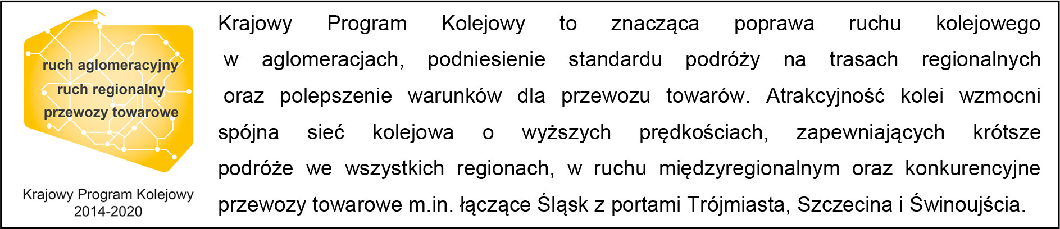
Kontakt dla mediów:
Mirosław Siemieniec
Rzecznik prasowy
PKP Polskie Linie Kolejowe S.A.
rzecznik@plk-sa.pl
T: + 48 694 480 239

